多重离子束成像揭示三阴性乳腺癌中的结构化的肿瘤免疫微环境
文章介绍
来自斯坦福大学病理学系的Leeat Keren团队于2018年9月在Cell发表了题为”A Structured Tumor-Immune Microenvironment in Triple Negative Breast Cancer Revealed by Multiplexed Ion Beam Imaging”的文章。
作者基于时间飞行原理，用多路离子束成像在同一地点同时地量化36个蛋白的表达，包括身份、功能和对亚细胞加工的免疫调节，和41个三阴性乳腺癌患者的亚细胞高分辨率的免疫调节。包括基于深度学习的分割，揭示了个体间和人群中肿瘤免疫组成的可变性，通过整体免疫浸润、免疫亚群和检查点表达的丰富共存来协调。通过整体免疫浸润和免疫亚群和检查点表达的富集共发进行调解。空间富集分析显示免疫混合和分化的肿瘤，与PD1、PD-L1和IDO在细胞类型和位置特异性表达方式相一致。肿瘤-免疫边界的有序免疫结构与分化有关，并与生存相关。这些数据展示了肿瘤免疫微环境的组织结构，包括细胞组成、空间排列和调控蛋白表达，并为将多路成像应用于免疫肿瘤提供了框架。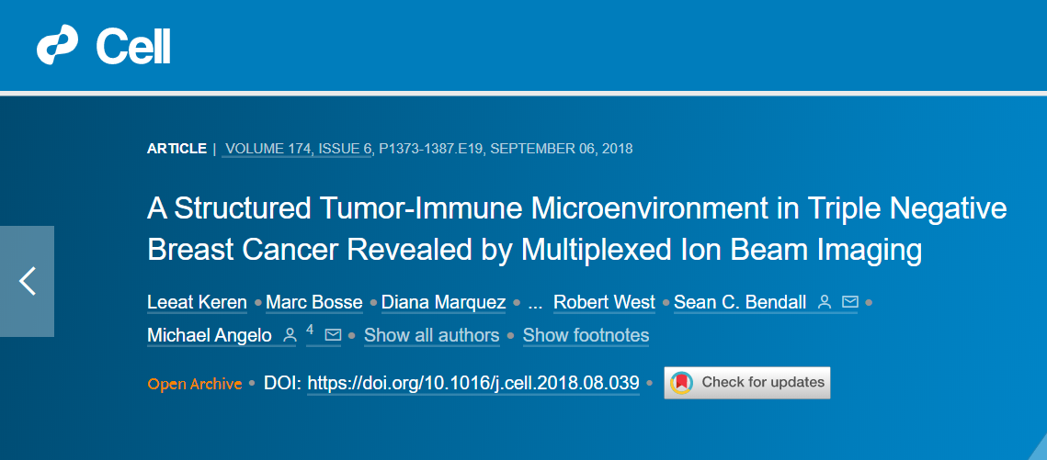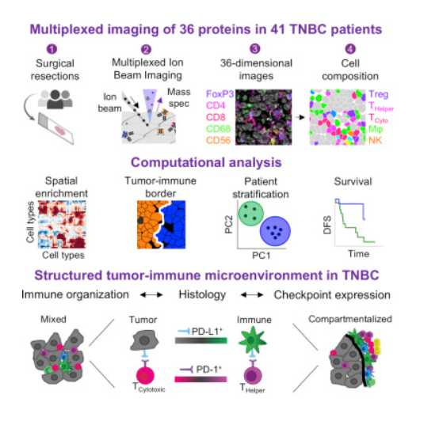
背景
三阴性乳腺癌(TNBC)是一种侵袭性乳腺癌，其阴性定义为治疗靶点雌激素受体、孕激素受体和Her2缺乏明显表达。多项研究表明，与其他乳腺癌相比，TNBC患者的肿瘤浸润淋巴细胞(TILs)增加，特异性免疫亚群与预后之间存在相关性。已经提出了许多诊断方法来区分反应者和非反应者，包括表达免疫抑制蛋白，例如PD-L1，通过CD8 + T细胞和炎性基因，例如IFN-γ。

问题
肿瘤是空间组织的生态系统，由不同的细胞类型组成，每种细胞都可以呈现出多种蛋白质共同表达所定义的多种表型。因此，为了询问实体肿瘤生物学和对治疗的反应，有必要在保留空间信息的同时以单细胞甚至亚细胞分辨率评估多种蛋白质的表达。
但是，直到最近，常规的实验室检测只能满足这两个条件之一——要么测量一种或两种蛋白的原位表达，要么测量游离组织细胞悬液中许多基因的表达。

解决方案
作者构造了一种专用仪器，该仪器利用高亮度的一级离子源，新颖的离子提取光学器件和飞行时间质谱仪（TOF）来增加通道多路复用并减少50倍的采集时间。MIBI-TOF现在能够以低至260 nm的分辨率对大视场（最大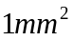）进行全自动40复成像。它与各种切片组织兼容，包括福尔马林固定石蜡包埋（FFPE）标本（FFPE标本是临床解剖病理学中实体组织活检的主要保存方法。）
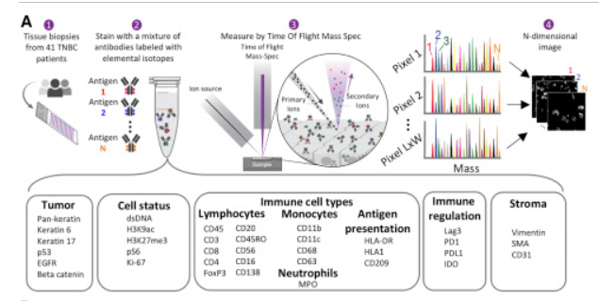
作者开发了用于数据分析的计算方法。对于每个视场（FOV），从质谱图中提取每个像素中每个报告分子的计数，并将其转换为多维TIFF。为了从图像中分割出细胞，作者利用数据的高维度来适应DeepCell，并将CNN训练为用于核分割的卷积神经网络（CNN）（图2）。作者将训练的网络应用于该队列中的所有患者，并对输出概率分数进行后处理以生成最终的分割mask。与其他测试方法相比，CNN方法获得了显著改善的结果。
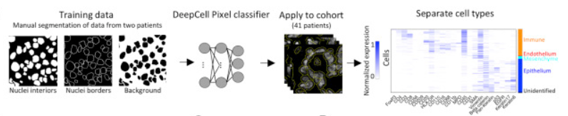
实验结果
1.Development of a Multiplexed Imaging Assay for the Tumor-Immune Microenvironment
推动了肿瘤免疫微环境的多重成像分析的发展。
2.Automated Image Analysis Pipeline Delineates Ordered Immune Composition in TNBC
利用自动化图像分析的方法描绘了TNBC中的有序免疫成分。
- Spatial Analysis of TNBC Reveals a Hierarchy of Organization of Tumor and Immune Cells
通过对TNBC的空间分析揭示了肿瘤和免疫细胞的组织。
- Enriched Co-expression of Immunoregulatory Molecules by Specific Cell Types and Patients
揭示了特定细胞类型和病人的分子免疫调节的富集共表达
- Expression Patterns of Immunoregulatory Proteins Coincide with TNBC Architecture
揭示了免疫调节蛋白的表达模式与TNBC结构一致
- TheTumorBorderHasComplexMulticellularStructures of Immune Regulation
揭示了肿瘤边界具有复杂的免疫调节多细胞结构

遗留问题
1.免疫亚群的存在与浸润大小之间的联系可能暗示免疫浸润进入肿瘤的时间顺序。免疫应答的时间顺序已在各种过程中显示出来，包括病毒感染和炎症，并可能在这里发挥作用。进一步的研究，包括纵向数据，对于进一步描述癌症的顺序和免疫细胞的相互依赖性是必要的。

2.作者发现一种蛋白的表达增加了在细胞水平和患者水平上都存在其他调节蛋白的可能性。结合不同调节蛋白的丰富的空间邻近性，这些结果支持了诱导免疫抑制的重叠微环境线索。这些机制可能包括共享的信号通路和免疫调节蛋白之间的正反馈，并且可能是将来进行机械探索的宝贵途径。
对患者体内肿瘤免疫微环境的组成和结构的异质性及其与肿瘤分子属性的关系，还有待进一步的研究。

3.作者开发了一个多步骤方法来分析MIBI-TOF数据，包括低级数据处理，分段，计数提取，聚类和空间分析。这些步骤中的每一个都可以通过算法进行改进。

conclusion
在本研究中，作者利用MIBI-TOF在41名TNBC患者的回顾性队列中确定了显示结构化肿瘤免疫微环境的显著特征。作者对36种蛋白质进行成像，包括肿瘤、免疫抗原和免疫调节蛋白，并开发了一种可扩展的基于深度学习的管道，用于细胞类型的标准化处理、分割和定量。作者发现病人之间免疫细胞的组成和总数都有很大差异。而免疫浸润的大小跨越两个数量级，它与肿瘤的血管分布和免疫成分有关。
根据浸润大小，不同的免疫人群在患者中同时出现，这表明一种细胞类型的存在常常伴随着另一种细胞类型的存在，这是一种谱系特异性的相互依赖性。
同时，作者还通过不同的免疫和肿瘤细胞亚群评估了四种免疫治疗靶点(PD-1、PD-L1、Lag3和IDO)的表达，并发现患者之间存在差异的丰富，这突出了多路分析的重要性。

原文链接：https://www.cell.com/cell/fulltext/S0092-8674(18)31100-0#secsectitle0020

